PEDIDO DE PROVIDÊNCIAS Nº 3918/2023
Troca de lâmpada na Rua Maria Elza Braun, em frente ao número 44, no Bairro Vila Diehl.
Solicita-se, após os trâmites regimentais, que seja enviada cópia da presente proposição ao Poder Executivo, para que realize a seguinte providência:

Troca de lâmpada na Rua Maria Elza Braun, em frente ao número 44, no Bairro Vila Diehl.

Novo Hamburgo, 28 de setembro de 2023.

Vereadora Lourdes Valim
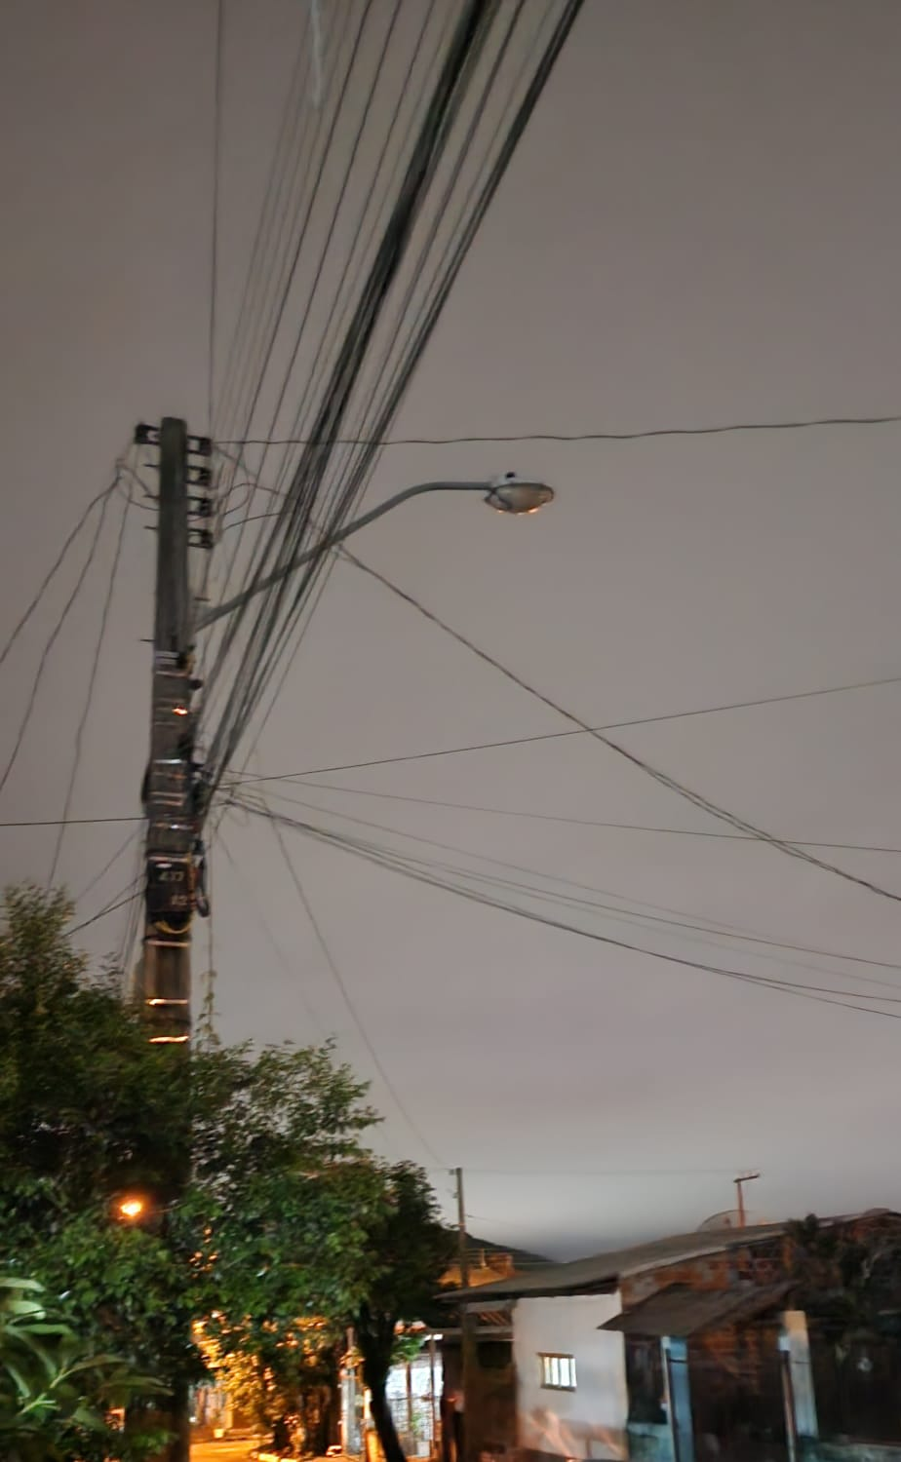

Obs.: Redação conforme original da autora.
/AO

